PROVA DI MATEMATICA

1) CONTA GLI ELEMENTI E SCRIVI IL NUMERO NEL CARTELLINO.



2) DISEGNA IN OGNI INSIEME TANTI ELEMENTI QUANTI NE INDICA IL NUMERO NEL CARTELLINO.
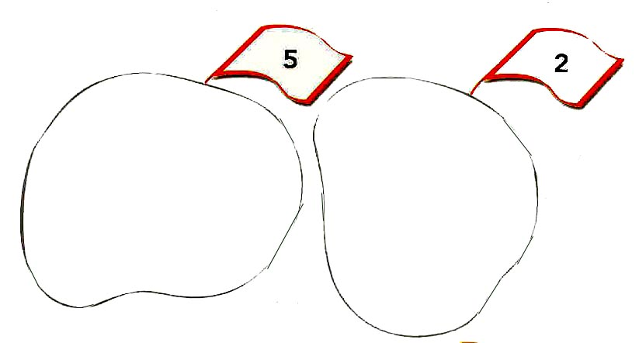

3) COLLEGA L’INSIEME AL NUMERO CORRISPONDENTE.



QUATTRO

UNO

DUE

SEI
4) QUALE NUMERO MANCA?
4
5

7

5) COMPLETA INSERENDO IL NUMERO CHE VIENE PRIMA E IL NUMERO CHE VIENE DOPO.

2

3

5

7

